ثانوية الشهداء الإخوة بن ناجي المستوى : 2 آ ف
الفيـــــــــــض التاريــــخ: 21/11/2010
اختبار الفصل الثاني المــــــدة : 1 سا

ـ العلوم الفيزيائية ـ
ــــــــــــــــــــــــــــــــــــــــــــــــــــــــــــــــــــــــــــــــــــــــــــــــــــــــــــــــــــــــــــــــــــــــــــــــــــــــــــــــــ

التمرين الأول: ( 08 ن )
- اذكر عيوب البصر عند الإنسان و أعطي علاج لكل حالة .
- كيف تكون زاوية الانعكاس بالنسب لزاوية الورود .
( زاوية الورود < زاوية الانعكاس) ( زاوية الورود > زاوية الانعكاس) ( زاوية الورود = زاوية الانعكاس)

التمرين الثاني: ( 12 ن )
في الشكل المقابل بيان لاهتزاز جيبي على شاشة راسم الاهتزاز المهبطي .
من مقياس الرسم المرفق بالوثيقة ، احسب
- دور الاهتزاز T و تواتره f
- هل هذه الموجة الصوتية مسموعة ؟ علل .
- إذا كانت سرعة الانتشار هي V=400 m/s
- ما هو طول الموجة .
- إذا كان هذا تمثيل لاهتزاز حبل، احسب طول الحبل .

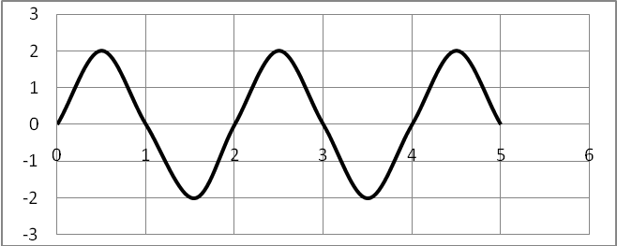
20 ms/div

